Путинград Эмира Кустурицы на земле Сербии
Е.Ю.Гуськова
Балканские СМИ сообщают, что в Боснии и Герцеговине всемирно известный сербский кинорежиссёр Эмир Кустурица строит новый, уже третий город. Он назвал его Путинград.
Кустурица – один из кумиров современного кинематографа. «Помнишь ли Долли Белл?», «Папа в командировке», «Время цыган», «Аризонская мечта», «Андеграунд», «Чёрная кошка, белый кот»… Две «Золотые пальмовые ветви» кинофестиваля в Каннах, награда ФИПРЕССИ, «Серебряный медведь» Берлинского кинофестиваля, французская премия «Сезар»… В середине 80-х годов Милош Форман, вручая тогда ещё молодому югославскому режиссёру «Золотую пальмовую ветвь», назвал его главной надеждой европейского и мирового кино.
У себя на родине (Кустурица родился в Сараеве) известен и тем, что выстроил в Сербии и Боснии и Герцеговине два города. Один из них, Дрвенград (или Мечавник) – это скорее деревня с домами традиционной для этого края архитектуры. В Дрвенграде есть церковь, музей, библиотека, кинотеатр.
Другой город – Андричград (в честь известного югославского писателя, лауреата Нобелевуской премии по литературе Иво Андрича), вырос в районе города Вишеград и стал культурным центром Республики Сербской.
Сейчас в Сербии, в селе Путинцы, на возвышенности Фрушка Гора Кустурица строит город Путинград. На месте, где раскинется город, уже поставлен памятник Владимиру Путину, стоят несколько старинных русских изб, украшенных резьбой. Режиссёр планирует закончить строительство к началу зимы и на открытие Путингарда пригласить президента России.
Эмир Кустурица говорит, что его новый проект - это символ русско-сербской дружбы и мира во всём мире.
Опубликовано: http://www.fondsk.ru/news/2016/10/26/putingrad-emira-kusturicy-na-zemle-serbii-42920.html
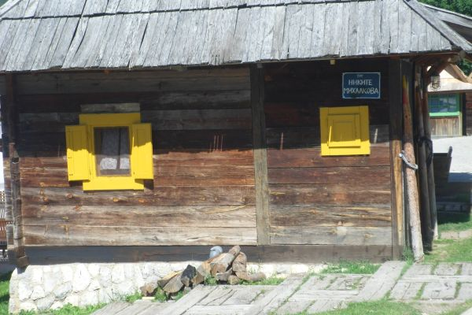
Дрвенград
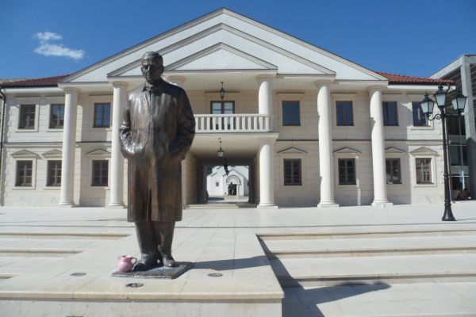
Андричград
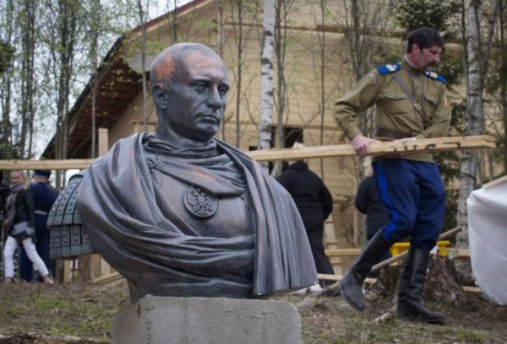
Памятник Путину в новом городе
